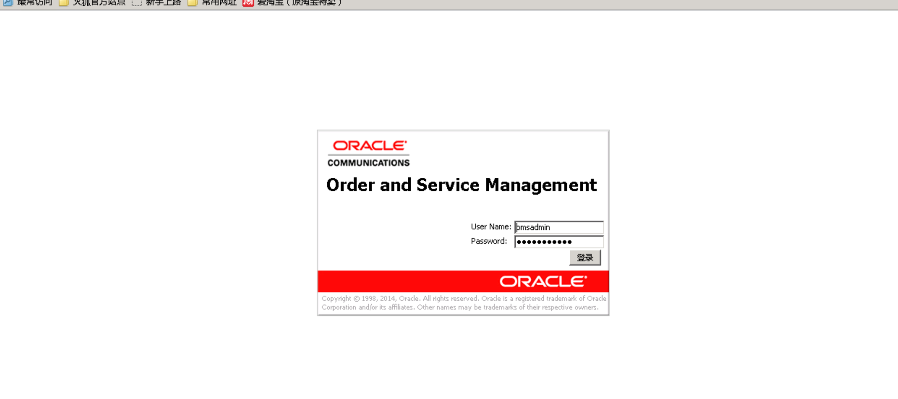

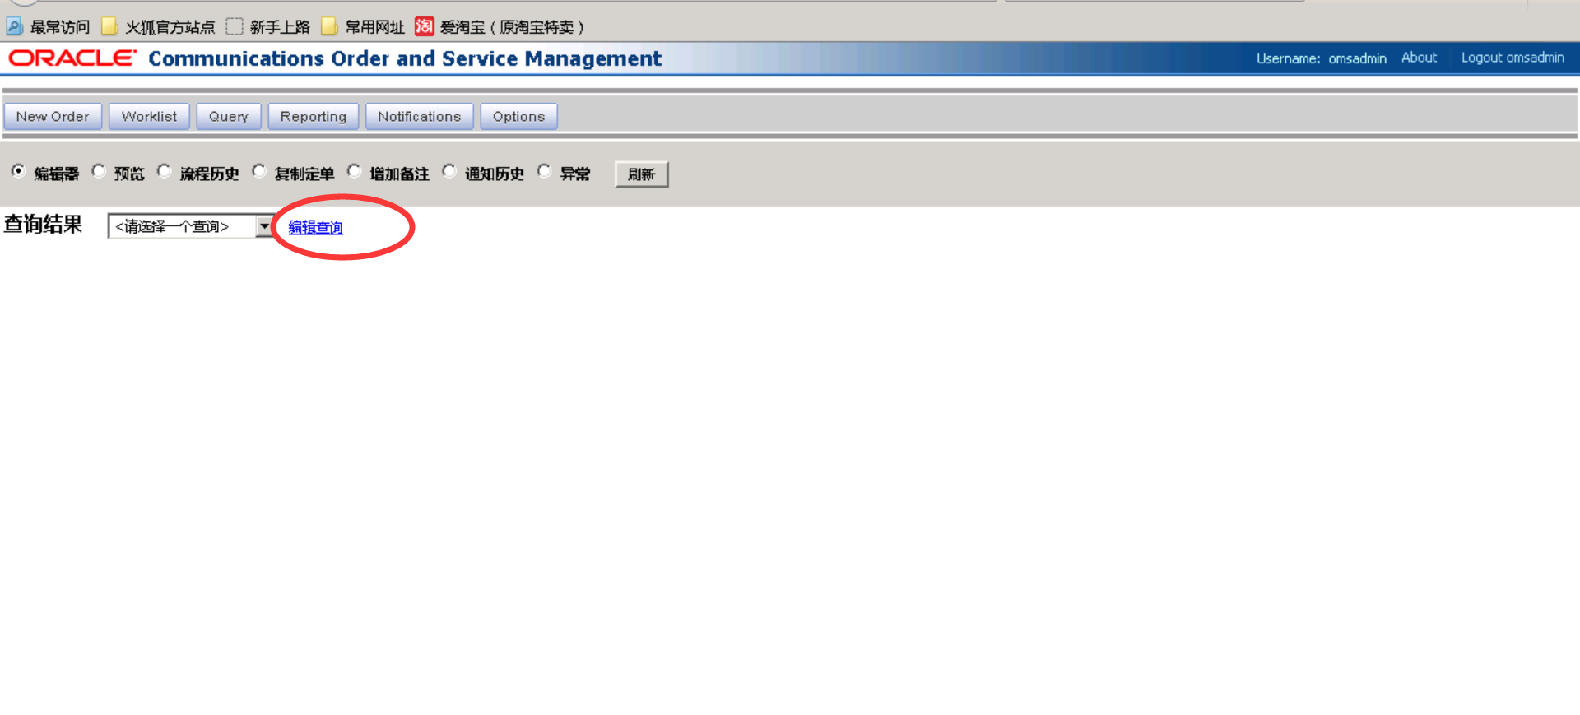

选中每个任务实例能够查询到该订单所有任务，红框2处可输出CRM订单号先勾选后贴入订单号

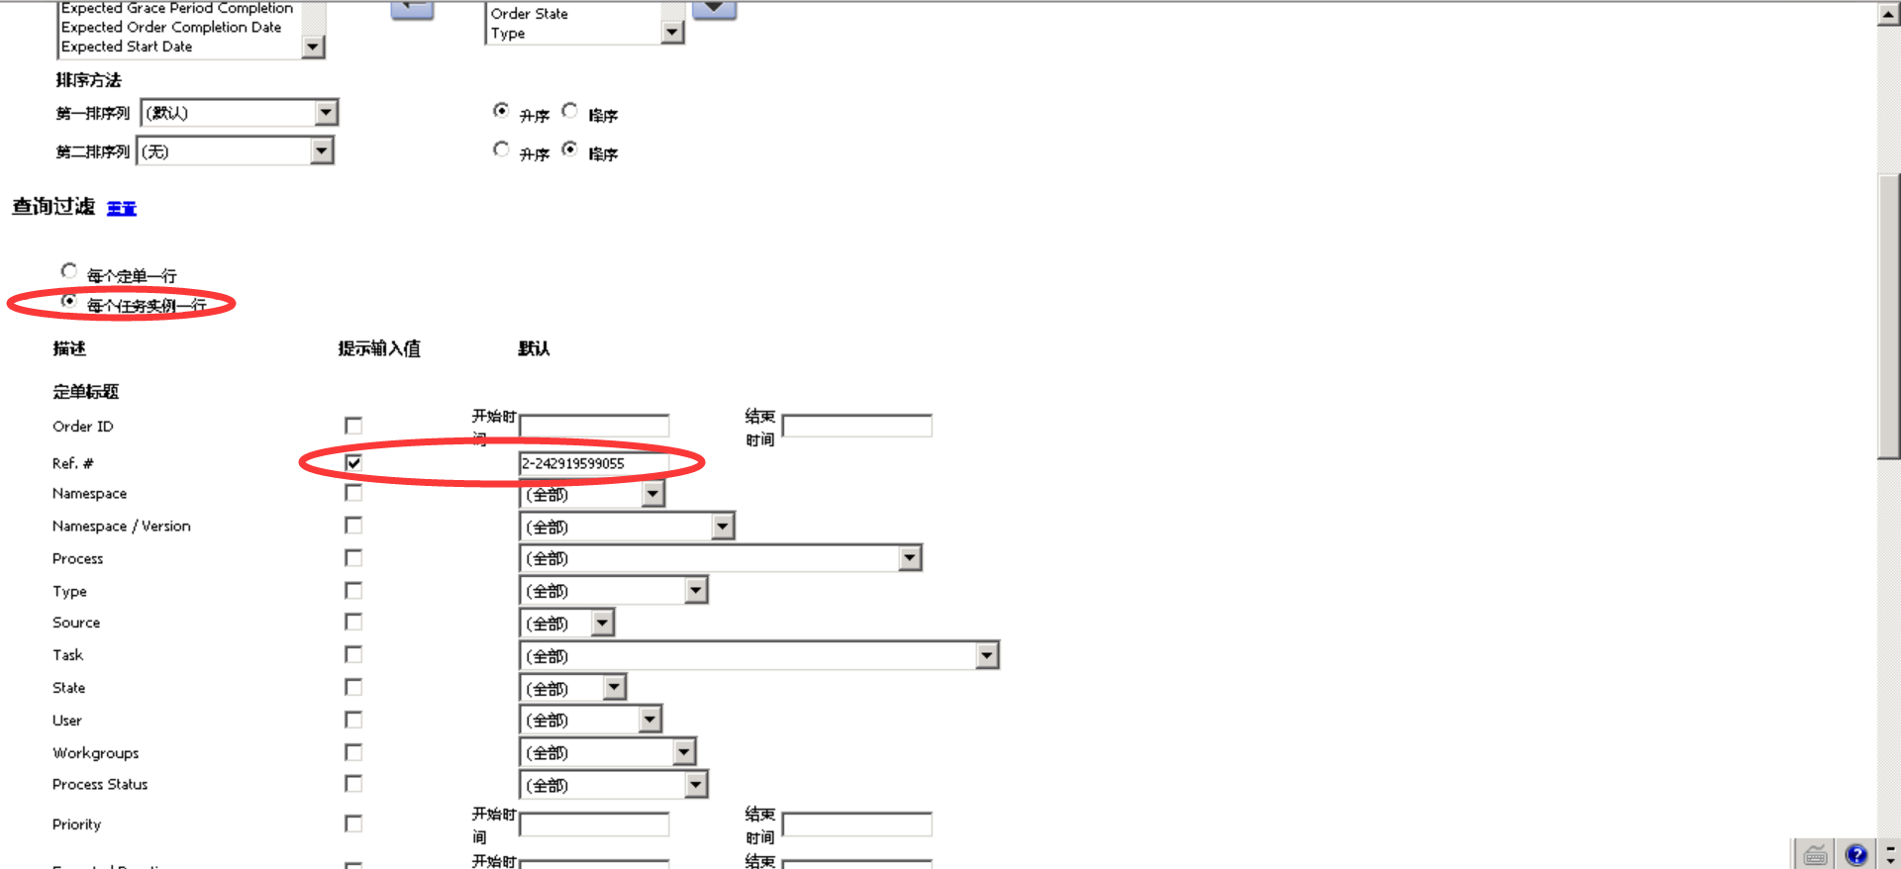

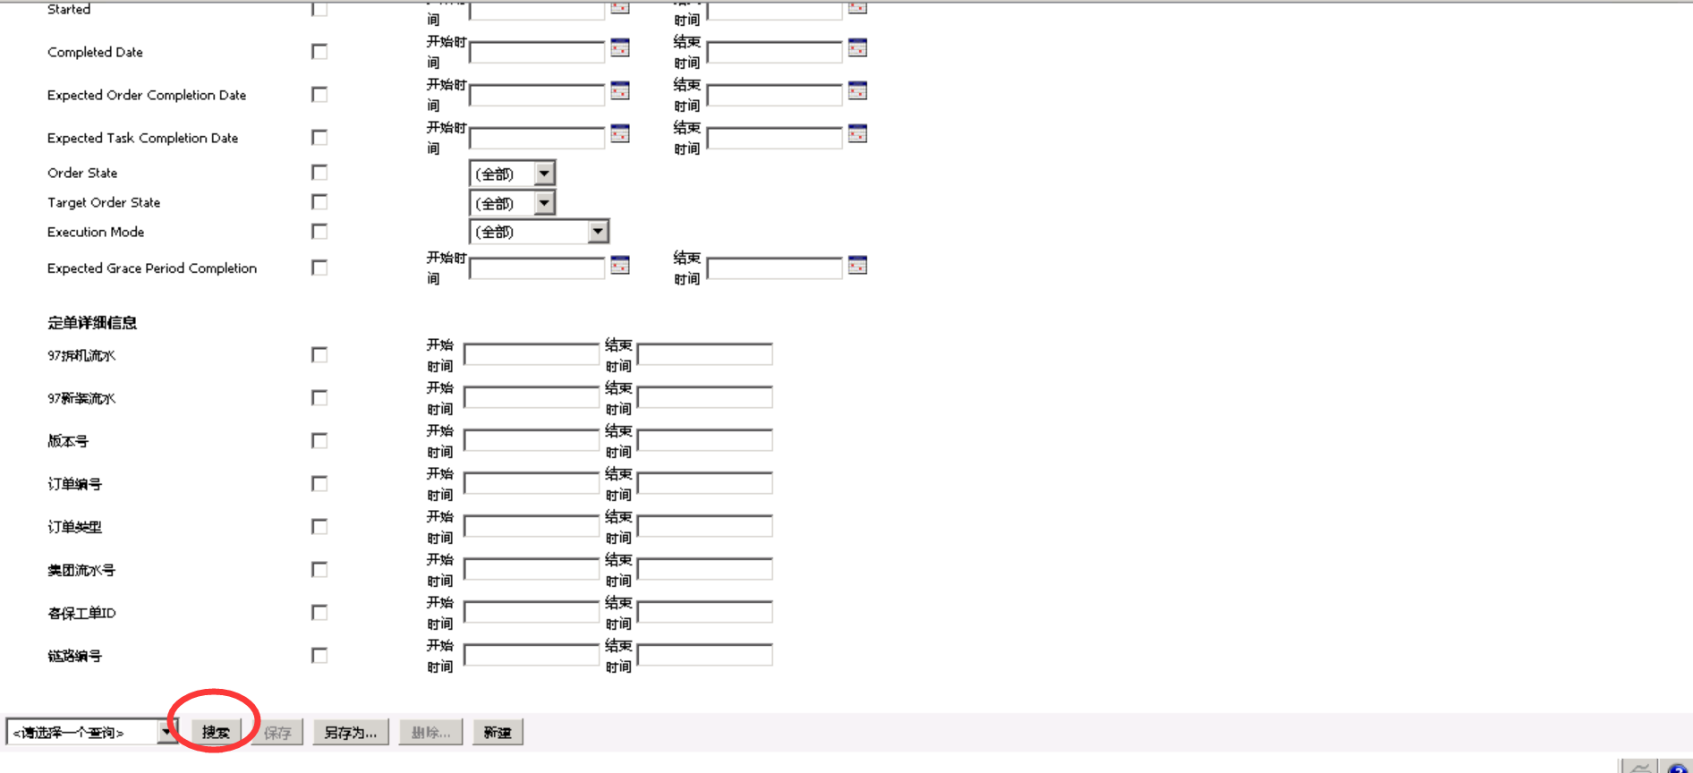

该图为CRM任务流程界面，显示出查询订单当前所有任务。IBP会将CRM订单拆分成多张任务定单，定单号是界面中显示的Order ID也是CRM上显示的IBP流水号，后续IBP的任务派发都是按定单派发的。

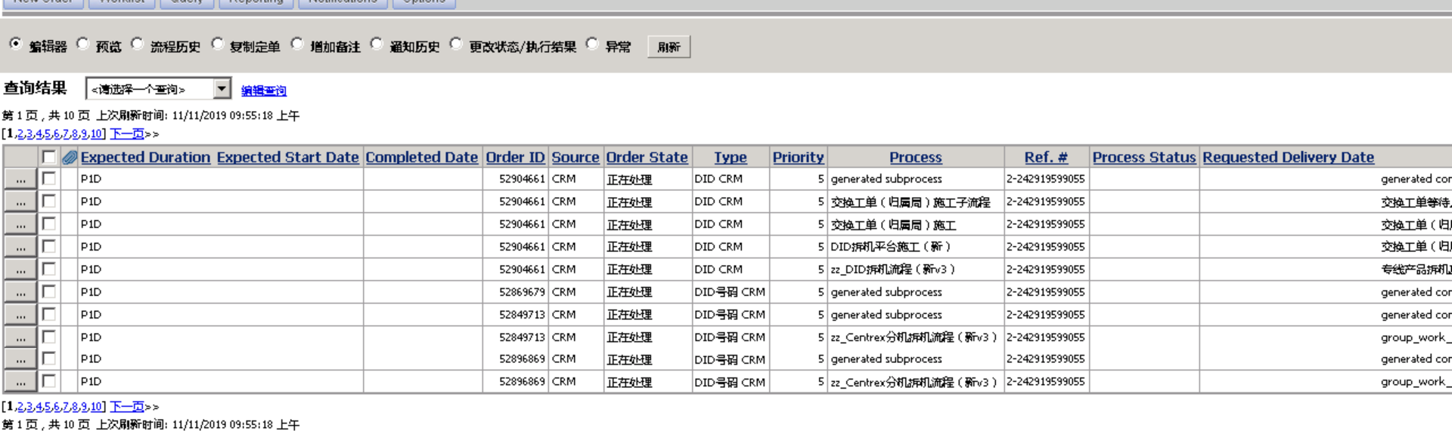

勾选编辑点击红框出3点，可以查询该IBP定单中详细的信息。

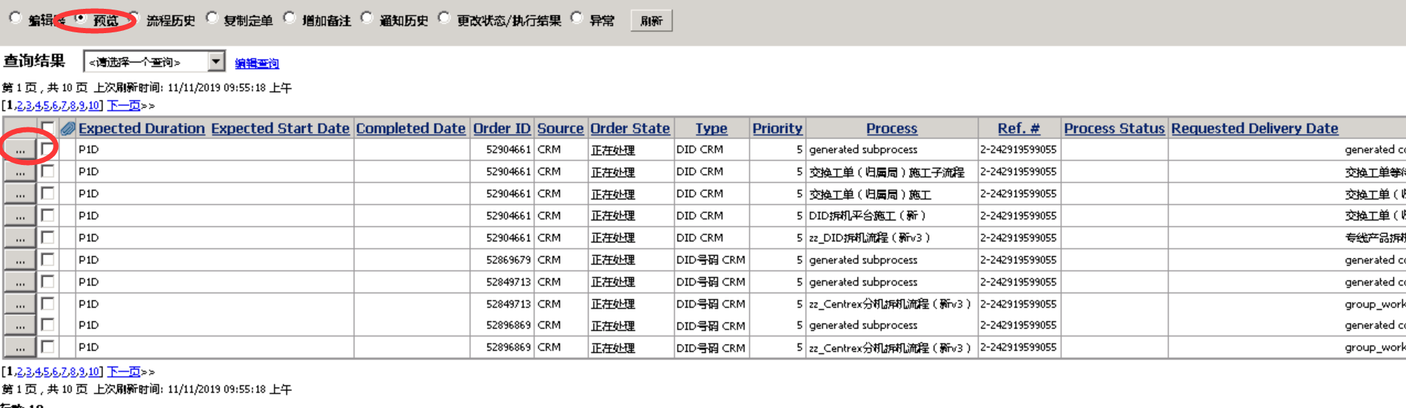

勾选编辑，选中Task中的等待任务点击左侧的三点，可执行重发或者强制完成该任务。

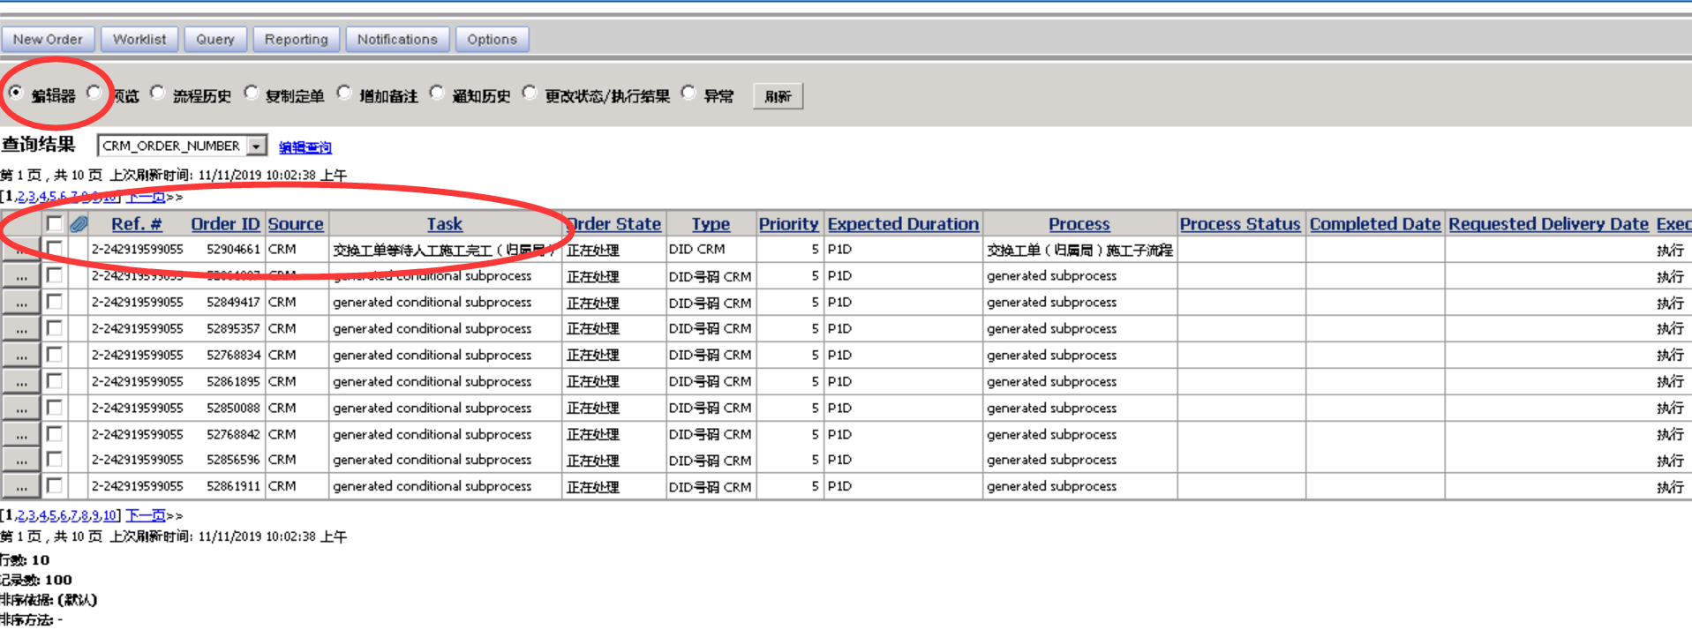

进入编辑页面后，右上角点击更新

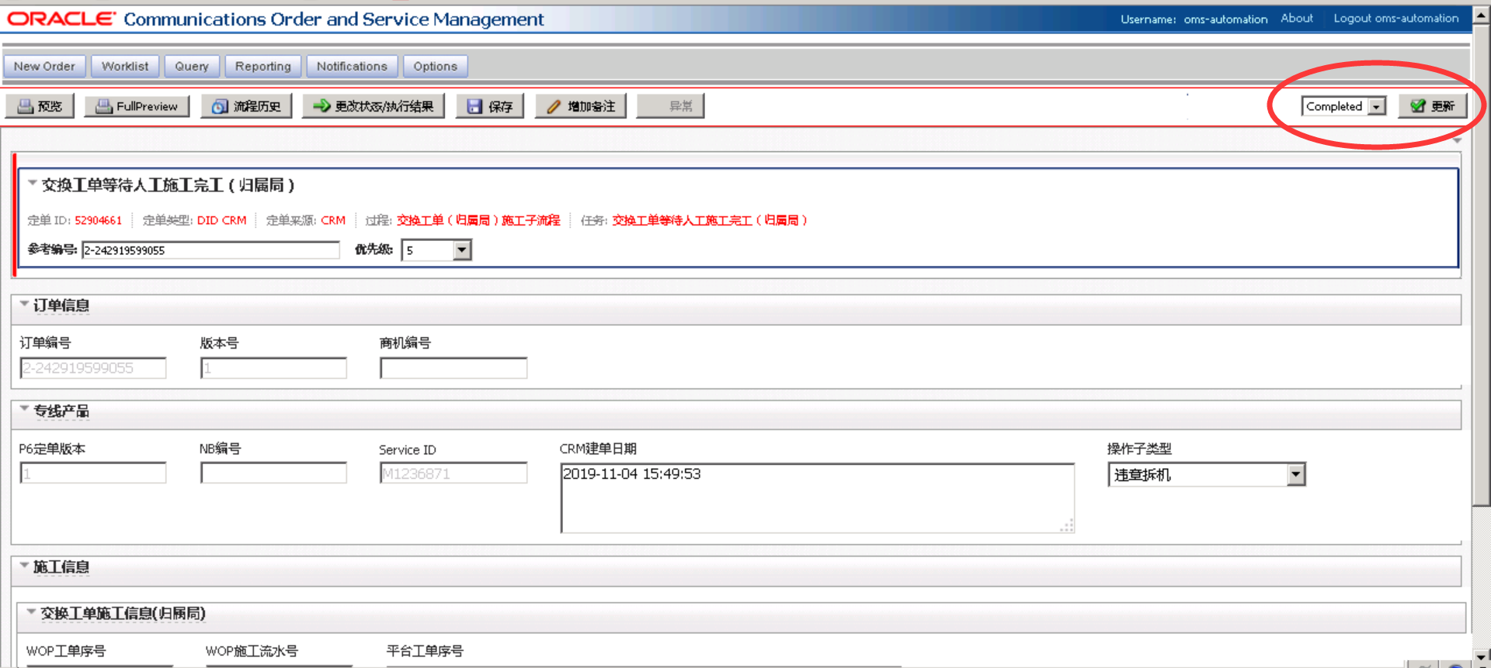

等待任务完结，进入获取结果任务，继续点击编辑

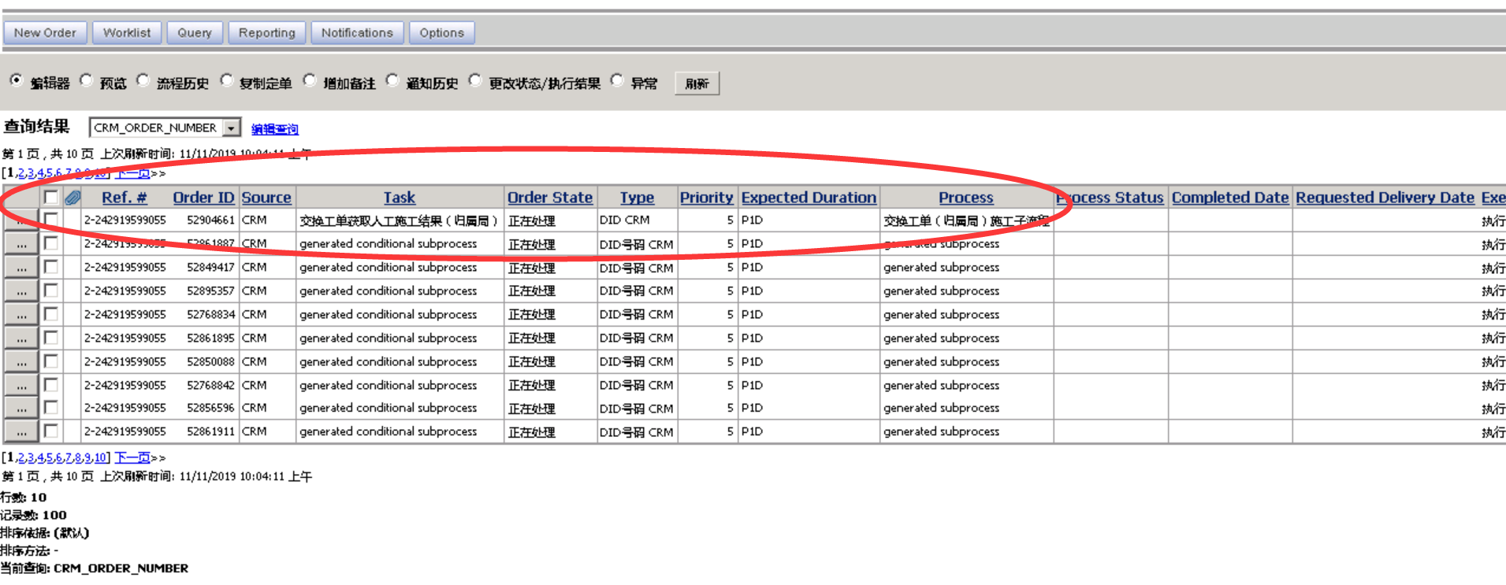

右上方下拉框结果选中成功，点击更新

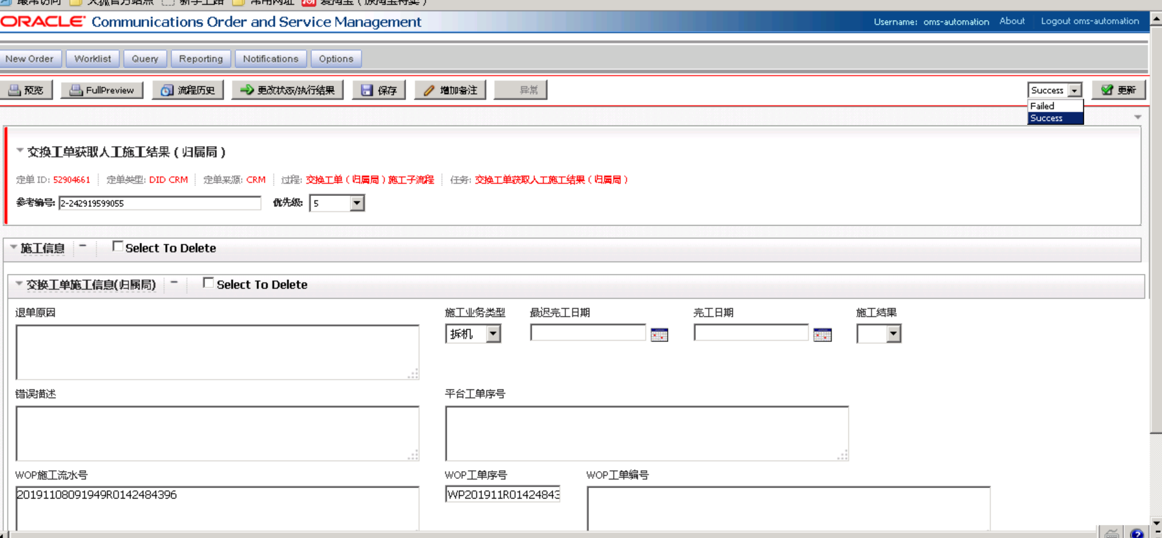

定单状态为已完成表示IBP订单完工，并且发送完工消息给CRM了

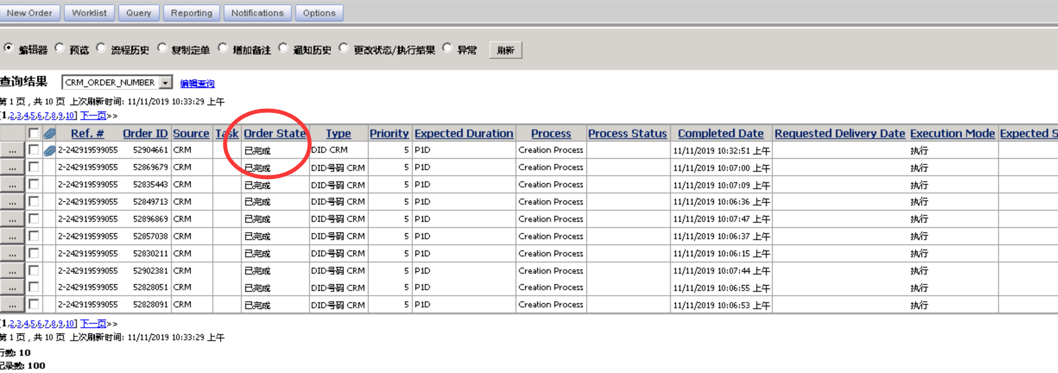

总结一下：IBP的任务类型有自动任务和人工任务，人工任务没有人在后端（综资或者客保等系统）做操作返回消息给IBP都是不会自动完结的，需要强制报完工都要在编辑器中选中该任务点更新下去，有部分自动任务因测试环境并不是和所有平台对接，有部分平台没有测试环境，所以有些自动任务也需要从编辑器中点更新下去。